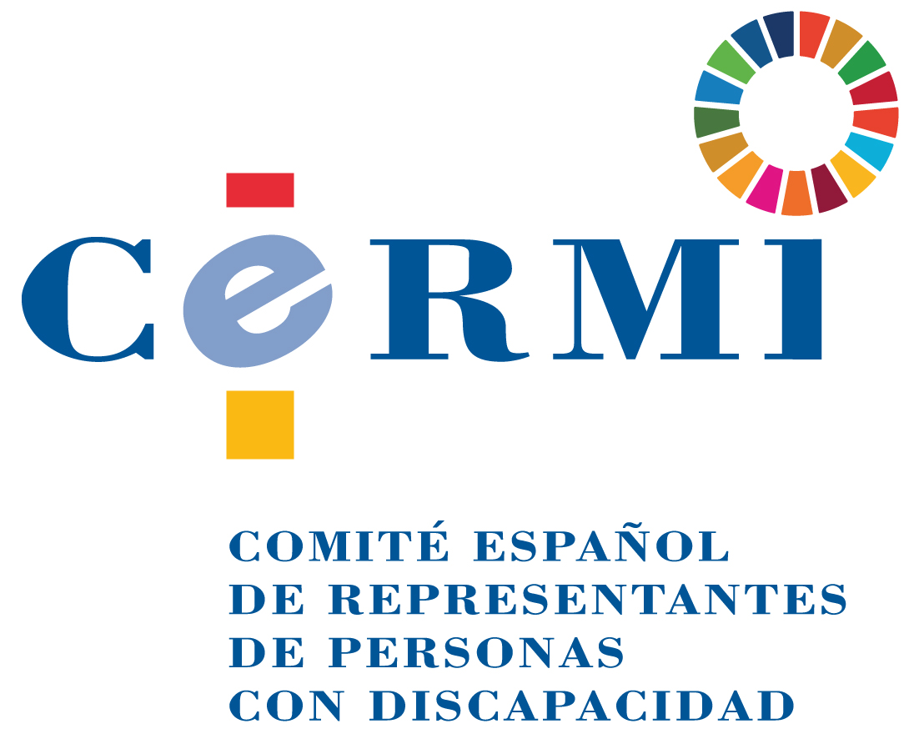

Informe del CERMI sobre los contenidos de discapacidad de la Orden TMA/336/2020, de 9 de abril, por la que se incorpora, sustituye y modifican sendos programas de ayuda del Plan Estatal de Vivienda 2018-2021, en cumplimiento de lo dispuesto en los artículos 10, 11 y 12 del Real Decreto-ley 11/2020, de 31 de marzo, por el que se adoptan medidas urgentes complementarias en el ámbito social y económico para hacer frente al COVID-19

Siguiendo el mandato expreso de los artículos 10, 11 y 12 Del Real Decreto -Ley 11/2020, la Orden incorpora de forma inmediata al Plan Estatal de Vivienda 2018-2021, regulado en el Real Decreto 106/2018, de 9 de marzo, el nuevo programa de ayudas para contribuir a minimizar el impacto económico y social del COVID-19 en los alquileres de vivienda habitual.

En la elaboración y aprobación de esta Norma, el Ministerio de Transportes, Movilidad y Agenda Urbana se ha hecho eco de parte de las propuestas del CERMI.

Este programa habilita, en primer lugar, ayudas para hacer frente a las situaciones más acentuadas de vulnerabilidad social y económica que no sean resueltas con las ayudas transitorias de financiación, así como para ayudar al pago de los préstamos concedidos al amparo del artículo 9 del Real Decreto-ley 11/2020, al que hayan accedido los arrendatarios.

En segundo lugar, la Orden Tiene como objeto la sustitución y modificación de los otros dos programas del Plan Estatal de Vivienda 2018-2021:

El nuevo «programa de ayuda a las víctimas de violencia de género, personas objeto de desahucio de su vivienda habitual, personas sin hogar y otras personas especialmente vulnerables».

Se modifica puntualmente el programa de fomento del parque de vivienda en alquiler, con el objeto de que, las comunidades autónomas y las ciudades de Ceuta y Melilla y sus entidades públicas vinculadas, puedan adquirir viviendas.

IMPACTO SOBRE PERSONAS CON DISCAPACIDAD

Cuando la vivienda hubiera sido adquirida con cargo al programa de ayudas para que las entidades públicas se hagan con viviendas destinadas a su alquiler o cesión en uso en favor de personas vulnerables, se contemplan umbrales de ingreso diferentes y superiores en el caso que los beneficiarios sean personas con discapacidad.

Hay que decir que la definición de los umbrales no es idéntica a la prevista en el art. 5 del RD LEY 11/2020, cuando se trata de obtener moratorias o ayudas en relación con la renta arrendaticia de la vivienda habitual. No obstante, los umbrales superiores en el caso de las personas con discapacidad sí son los mismos en ambos programas.

Se añade el siguiente párrafo al artículo 32 del Real Decreto 106/2018 por el que se regula el Plan Estatal de Vivienda 2018-2021:

«Las viviendas públicas y sociales cuya adquisición ha sido financiada con cargo a las ayudas de este programa solo podrán ser alquiladas o cedidas en uso a personas cuyos ingresos, incluyendo los de todas las personas que constituyen la unidad de convivencia, no superen 3 veces el IPREM. Este umbral será de cuatro veces el IPREM si se trata una familia numerosa de categoría general o de personas con discapacidad y de cinco veces el IPREM cuando se trate de familias numerosas de categoría especial o de personas con discapacidad de alguno de los siguientes tipos: i) personas con parálisis cerebral, personas con enfermedad mental, personas con discapacidad intelectual o personas con discapacidad del desarrollo, con un grado de discapacidad reconocido igual o superior al 33% o ii) personas con discapacidad física o sensorial, con un grado de discapacidad reconocido igual o superior al 65%. La actualización de esta limitación de ingresos será determinada por la Comunidad Autónoma o Ciudad de Ceuta y Melilla con la periodicidad que consideren y de conformidad con la normativa estatal y autonómica de aplicación.»

13 de abril de 2020.

Dirección de los Servicios Jurídicos
CERMI Estatal
www.cermi.es

